**Taller 1 (punto 9)**

**Presentado por:**

* Camila Lozano Jiménez - código 20201020161.
* Juan Felipe Rodríguez Galindo - código 20181020158.

**Enunciado:**

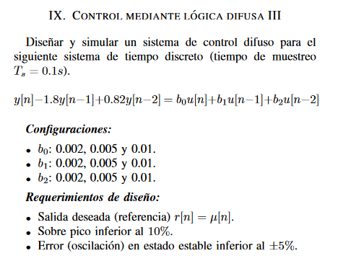

**Configuraciones: (A,B,A)**

$b_{0}=0.002, b_{1}=0.005 y b_{2}=0.002, T_{s}=0.1$

**Desarrollo**

1. **Configuración en MATLAB:**

**Simulink**

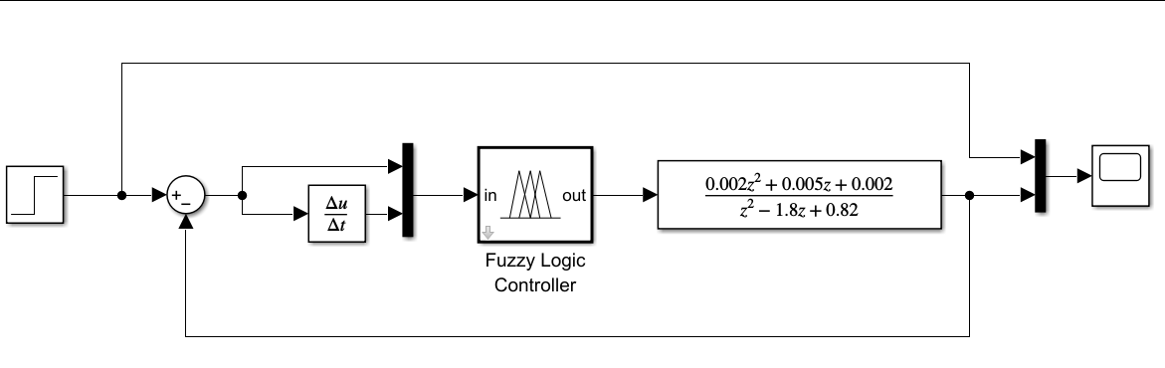

Modelo en simulink

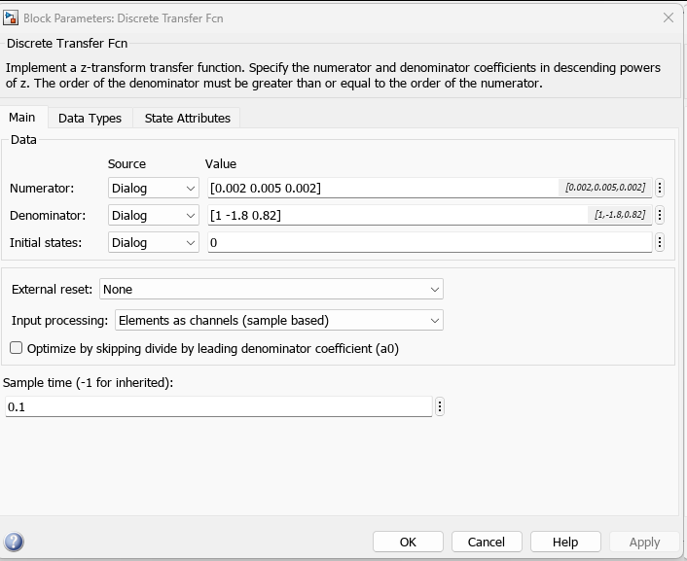

Configuración de la función de transferencia

**Configuración sistema difuso**

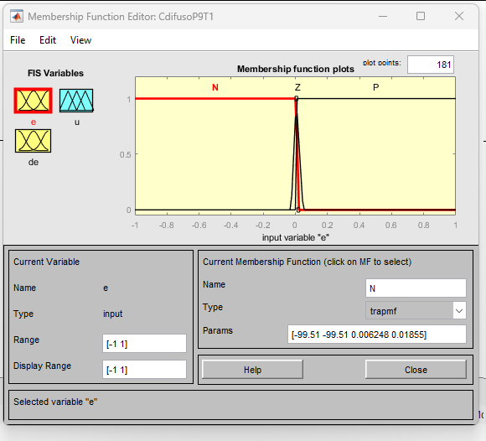

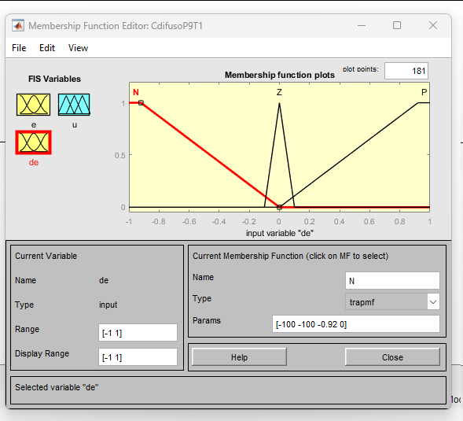

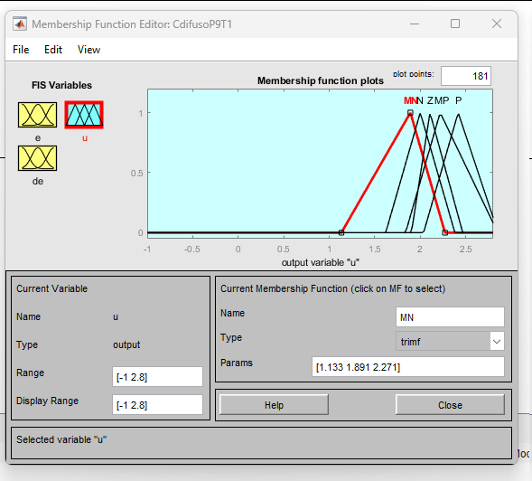

1. **Requerimientos:**

